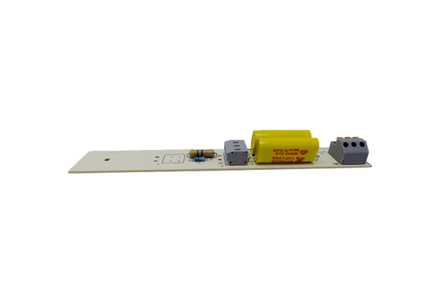Deska PL ECA 150 iproSortiment: A
Typové číslo: E101.1410.0000Výrobce: MAICO

